Type 1:

傳統 convolution Filter+ activation function (e.g., sigmoid, ReLU) 都改成三角形的基底函數 +cReLU

好處：可以快速算出梯度，加快訓練速度。



$$T_{j}(\underline{x})=\left\{\begin{matrix}1-\frac{\left\|\underline{x}-{\underline{m}}_{j}\right\|}{w} & if \left\|\underline{x}-{\underline{m}}_{j}\right\|<w \\ 0 & if \left\|\underline{x}-{\underline{m}}_{j}\right\|≥w\end{matrix}\right.$$

$T_{j}(\underline{x})=\left\{\begin{matrix}1-\frac{\left\|\underline{x}-{\underline{m}}_{j}\right\|}{w} & if \left\|\underline{x}-{\underline{m}}_{j}\right\|<w \\ 0 & if \left\|\underline{x}-{\underline{m}}_{j}\right\|≥w\end{matrix}\right.$

Example:

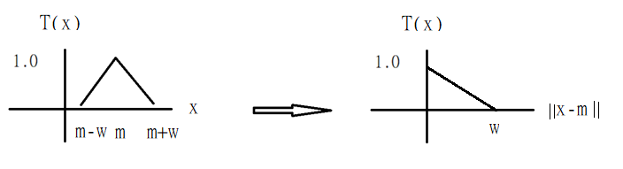

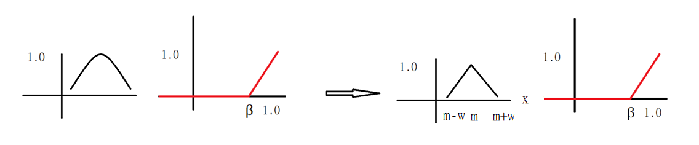

其中 w的值，可以先固定一個值，或者當參數調。

Type 2:

將三角形的基底函數和 cReLU 兩者合併成一個梯形的基底函數。

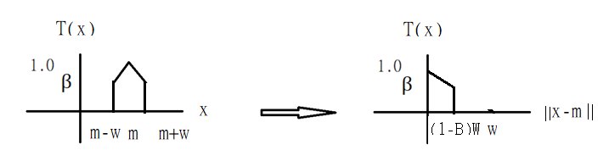

$$T_{j}(\underline{x})=\left\{\begin{matrix}1-\frac{\left\|\underline{x}-{\underline{m}}_{j}\right\|}{w} & if \left\|\underline{x}-{\underline{m}}_{j}\right\|<\left(1-β\right)w \\ 0 & if \left\|\underline{x}-{\underline{m}}_{j}\right\|≥\left(1-β\right)w\end{matrix}\right.$$

**W 如何設定？**

1. 基礎2 維濾波器 H xD (如：8 x 8)：
2. 如果影像的像素都有正規化成 [0~1] 且濾波器的初始化是[0~1]： $\left\|\underline{x}-{\underline{m}}_{j}\right\|≤\sqrt{HxD}$ =W
3. 如果影像的像素都有正規化成 [0~256] 且濾波器的初始化是[0~256]： $\left\|\underline{x}-{\underline{m}}_{j}\right\|≤\sqrt{HxDx 256 x256}$ =W

$$If β=0.8, \left(1-β\right)W=0.2W=0.2\sqrt{H×D} or=0.2\sqrt{H×D×256×256}$$

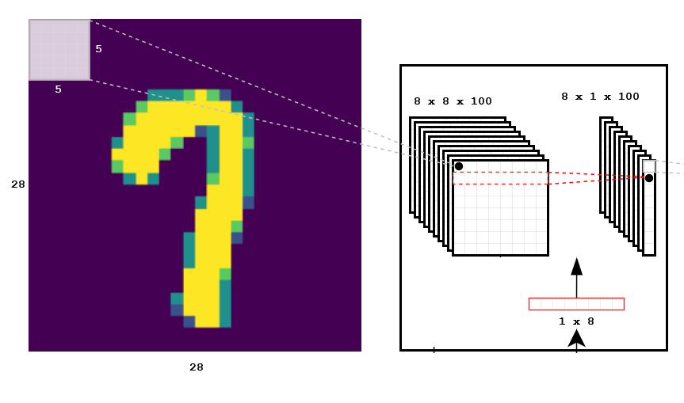

1. 1 x 1 的濾波器：

1 x 1 x L維濾波器共K 個 (如：1 x 1 x 100 共 255 個)：

$$\left\|\underline{x}-{\underline{m}}_{j}\right\|≤\sqrt{L}$$

$$If β=0.8, \left(1-β\right)W=0.2W=0.2\sqrt{L}$$

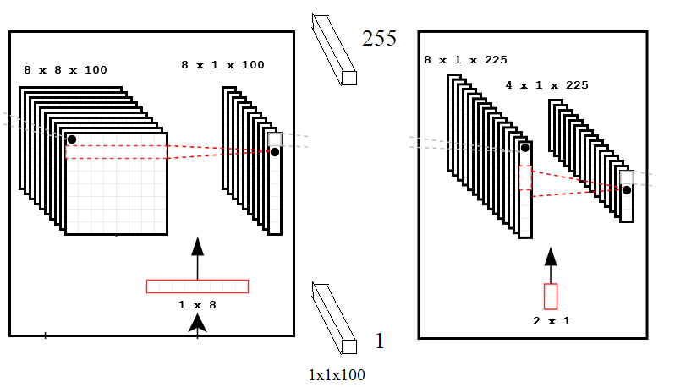

**如果不是用歐基里德距離 $\left\|\underline{x}-{\underline{m}}_{j}\right\|$， 而是用絕對值距離 $\left|\underline{x}-{\underline{m}}_{j}\right|=\sum_{j=1}^{n}{\left|x_{i}-m_{ji}\right|}$：**

**W 如何設定？**

1. 基礎2 維濾波器 H xD (如：8 x 8)：
2. 如果影像的像素都有正規化成 [0~1] 且濾波器的初始化是[0~1]： $\left\|\underline{x}-{\underline{m}}_{j}\right\|≤H x D$ =W
3. 如果影像的像素都有正規化成 [0~256] 且濾波器的初始化是[0~256]： $\left\|\underline{x}-{\underline{m}}_{j}\right\|≤HxDx 256 x256$ =W



$$If β=0.8, \left(1-β\right)W=0.2W=0.2H×D or=0.2H×D×256×256$$

1. 1 x 1 的長型濾波器：

1 x 1 x L維濾波器共K 個 (如：1 x 1 x 100 共 255 個)：

$$\left\|\underline{x}-{\underline{m}}_{j}\right\|≤L=W$$ $$If β=0.8, \left(1-β\right)W=0.2W=0.2L$$